Стартовала Всероссийская информационная кампания против поджогов сухой травы «Береги лес»
http://www.rosleshoz.gov.ru/media/news/3996 опубликовано: 11:34, 01.03.2017 , напечатать
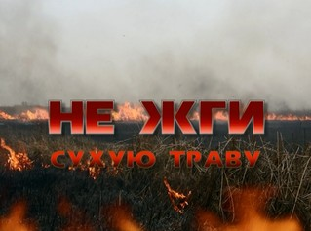
1 марта 2017 года стартовала Всероссийская информационная кампания против поджогов сухой травы «Береги лес». В соответствии с Распоряжением Правительства Российской Федерации от 2 июня 2016 г. № 1082-р, данная информационная кампания является одним из основных агитационных мероприятий объявленного Указом Президента Российской Федерации Года экологии.
Основная цель информационной кампании – формирование устойчивого общественного мнения о недопустимости выжигания сухой травы, о практической бесполезности таких выжиганий и нанесении вреда окружающей среде, о необходимости соблюдения правил пожарной безопасности в лесу и на прилегающих к лесу территориях.
Основными причинами лесных пожаров в весенний период являются палы сухой травы на землях сельхозназначения и поджоги сухой травы гражданами. В ноябре 2015 года Постановлением Правительства №1213 были внесены изменения в Правила противопожарного режима Российской Федерации – с этого момента бесконтрольные выжигания сухой травы категорически запрещены. За поджог сухой травы грозит не только административная ответственность со штрафом до 250 тыс. рублей, но и уголовная ответственность – лишение свободы на срок до 10 лет со штрафом до 500 тысяч рублей.
Также введен запрет на выжигания сухой растительности, горючих материалов, разведение костров в полосах отвода автомобильных дорог, полосах отвода и охранных зонах железных дорог, путепроводов и продуктопроводов.
В рамках Всероссийской информационной кампании против поджогов сухой травы «Береги лес» будут проводиться тематические занятия в образовательных учреждениях, профилактические беседы с населением сельской местности, конкурсы детских рисунков.
«Необходимо донести до каждого жителя России понимание того, что выжигание сухой травы недопустимо. Палы сухой травы – это преступление, преступление против людей, против природы, против экологии всей планеты. И за это преступление законом предусмотрена ответственность – и административная, и уголовная. И прежде чем применять меры, мы просим граждан задуматься о катастрофических последствиях поджога травы», – подчеркнул заместитель Министра природных ресурсов и экологии Российской Федерации – руководитель Федерального агентства лесного хозяйства Иван Валентик.

